RJ-QR-07-84
进修医师申请表
填表日期：
姓名 |  | 年龄 |  |  |  | 性别 |  |  | 学历
政治面貌 |  | 毕业学校 |  |  |  |  |  |  | 学何专业
工作单位 |  |  |  |  |  |  |  |  | 单位科室
单位地址 |  |  |  |  |  |  |  |  | 单位邮编
毕业年月 |  |  |  |  | 现任职称 |  |  |  | 进修科别
进修批次（3、6、9、12月份） |  |  |  | 201年月
进修时间（半年、一年）：
手机号：
个人简历
起至时间 |  |  | 学习或工作单位 |  |  |  |  | 职称/职务
目前业务能力

进修要求

选送单位意见（单位盖章！）

附件一：查询地址（http://zgcx.nhfpc.gov.cn:9090/Doctor）
输入个人信息后，点击详细：
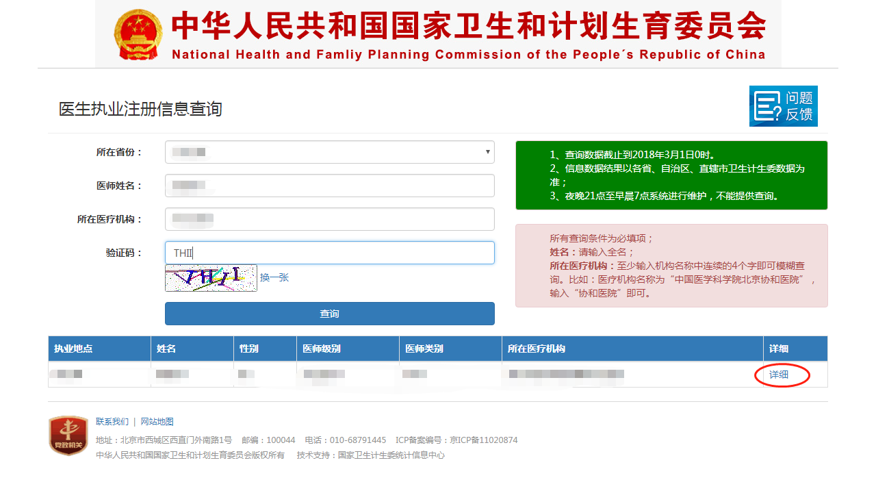

把个人信息页（如下图所示）打印后随进修申请表、四证复印件一同寄出：

